Materiální a technické vybavení pracoviště krizového řízení, zajištění komunikačních prostředků a informační podpory pro krizové řízení v kraji“

P. č. | Specifikace požadavku
1 | Implementace nového modulu portálu Distribuce a logistika  Krajský úřad je zodpovědný za plánování a koordinaci distribuce prostředků (např. ochranné prostředky, desinfekce aj.) za krizového stavu. Distribuce cílovým odběratelům (školská zařízení, zdravotnická zařízení, obce aj.) probíhá přes centrální příjmové sklady a následně distribuční (výdejní) místa.  Cílem modulu Distribuce a logistika je informační podpora a zefektivnění procesů spojených s distribucí a logistikou prostředků na území kraje.  V modulu budou implementovány evidence, formuláře pro správu dat, tabulární výpisy a rozcestníky evidovaných údajů v rozsahu:  - Evidence skladů a distribučních míst:  - Název  - Dislokace  - Typ (sklad / distribuční místo)  - Odpovědné osoby, kontakty?  - Evidence dodávek (naskladňování):  - Dodavatel  - Datum a čas příjmu  - Místo příjmu (příjmový sklad)  - Číslo dodávky dodavatele + interní  - Položky dodávky (název, typ, množství, měrná jednotka, poznámka)  - Dodací list (sken dodacího listu dodavatele)  - Předávací protokoly, Rozhodnutí, Výdejky  - Evidence distribuce do distribučních míst a výdejů odběratelům  - Identifikace výdejního skladu (obec, adresa, odpovědná osoba, kontakt?)  - Identifikace příjmového místa / distribučního místa odběratele (obec, adresa, odpovědná osoba, kontakt?)  - Datum a čas výdeje  - Způsob výdeje / způsob přepravy / itinerář rozvozu  - Položky výdeje (typ, vydávané množství, poznámka, Distribuční seznamy, Protokoly, Smlouvy)  - Odpovědné osoby  - Evidence dodavatelů a odběratelů  - Název  - IČ  - Adresa  - Evidence předávacích protokolů, smluv, distribučních seznamů a plných mocí  V modulu bude možné generovat tiskové výstupy:  - Příjmový doklad do skladu  - Interní výdejní doklad ze skladu do distribučního místa  - Výdejní doklad odběrateli  - Předávací protokol, Smlouva  - Distribuční seznam s položkami (komu, co, kolik, identifikace přebírajícího, podpis)  V modulu budou implementovány tabulární souhrny a přehledy s možnostmi filtrování:  - Aktuální přehled skladovaných položek ve skladech a distribučních místech  - Přehled vydaných prostředků s možností filtrování (definované období, typ, odběratel)
2 | Implementace nových funkcionalit pro strukturované zpracování a management Karet opatření společensky významných objektů  Cílem je implementovat v prostředí portálu informační podporu procesů havarijního plánování spojených s ochranou společensky významných objektů (dále jen SVO).  Je požadováno implementovat funkce pro strukturované zpracování karet opatření SVO v prostředí portálu:  - Do portálu bude zaveden nový typ plánu „Karta opatření SVO“  - Osnova a rozsah evidovaných informací v rámci karty bude vycházet z metodiky HZS, rozsah evidovaných informací  - Identifikace SVO (název, adresa, provozovatel, lokace GPS)  - Počet osob v SVO  - Kontakty na odpovědné osoby SVO  - Ohrožující faktor (nebezpečná látka a její vlastnosti, piktogram, popis)  - Způsoby varování a informování  - Kontakt na KOPIS  - Činnosti při ohrožení  - Opatření a odpovědnosti za jejich realizaci  - Výčet bezpečných prostor SVO  - Schéma / mapa SVO  - Datum revize  - Kartu opatření bude možné ze strukturovaných dat vygenerovat do dokumentu ve formátu MS Word dle vzorové šablony včetně grafických artefaktů (schéma / mapa), vzor karty opatření je uveden v příloze.  - Pro jednotlivé SVO bude možné zpracovat více karet opatření pro různé ohrožující faktory  Je požadováno implementovat funkce pro správu SVO a podporu souvisejících procesů havarijního plánování:  - Provozovny evidované v portálu bude možné klasifikovat jako společensky významný objekt  - Strukturované havarijní karty a vnější havarijní plány v prostředí portálu budou adekvátním způsobem upraveny o výpis SVO v zóně havarijního plánování / zóně ohrožení, tj. ve výpisu provozoven v zóně bude indikována klasifikace SVO  - Pro potřeby havarijního plánování bude v prostředí portálu připraven specifický tabulární výpis SVO s možnostmi filtrování, vypisované údaje (název, adresa, provozovatel, ohrožující faktory a odpovídající karty opatření včetně metadat – datum revize)  - Rozcestník provozoven bude odpovídajícím způsobem rozšířen a doplněn o evidenci referenčních údajů pro potřeby ochrany SVO (počet osob v SVO aj.)
3 | Úpravy uživatelského rozhraní – duplicitní názvy obcí  - Cílem je zamezit situacím, kdy uživatelé spravují kontakty obcí a omylem spravují údaje v rámci jiné obce se shodným názvem (např. Mukařov – okres Praha východ versus Mukařov – okres Mladá Boleslav)  - U obcí, jejichž názvy jsou v systému duplicitní, se bude vypisovat na formuláři pro editaci funkce upozornění v záhlaví stránky, že se jedná o obec, jejíž název je duplicitní, spolu s informací o ORP, ve kterém se obec nachází.  - V modulu pro slučování duplicitních osob se bude vypisovat u duplicitních obcí rovněž ORP, ve kterém se obec nachází.
4 | Úprava integračního mechanismu pro načítání dat z GIS KÚSK  - Úprava skriptu pro načítání a integraci dat o objektech a zařízeních PZH a zónách havarijního plánování do portálu proti nové webové službě https://gis.kr-stredocesky.cz/wagisas01/rest/services/OZP/OZP_IPPZH_PZH/MapServer
5 | Úprava algoritmu pro synchronizaci tel. seznamu KÚSK proti datům v portálu  - Algoritmus bude upraven tak, aby změna údajů osoby v tel. seznamu KÚSK neovlivnila údaje evidované k osobě v případných dalších subjektech (v případě, že má osoba funkci v dalších subjektech)
6 | Úprava oprávnění pro stahování souborů připojených do úkolů a sdělení  - Oprávnění budou upravena tak, aby uživatelé mohli stahovat soubory připojené k úkolům a sdělení z prostředí portálu (např. přiložený excel soubor v rámci https://pkr.kr-stredocesky.cz/sypos/admin_jos/ukoly/ukolsdeleni/648/change/)
7 | Rozšíření evidence politických funkcí osob (uvolněný / neuvolněný)  - datový model a související formuláře a výpisy budou u evidence politických funkcí rozšířeny o možnost zadání, zdali se jedná o uvolněného nebo neuvolněného politika
8 | Dokumentace a školení k provedeným změnám portálu a novým funkcionalitám  - Dokumentace a uživatelský manuál k provedeným změnám a novým funkcionalitám a modulům  - Školení uživatelů
9 | Správa portálu krizového řízení  - Vkládání elektronicky podepsaných dokumentů s doložkou (kompatibilní a vizuální zobrazení vloženého elektronicky podepsaného dokumentu se signaturní doložkou) – v současnosti se nezobrazuje korektně a není zobrazována signaturní doložka)
10 | Plán krizové připravenosti  - Celková aktualizace struktury stávajícího implementovaného PKP KÚ v souladu s právními předpisy a v návaznosti na zkušenosti a analýzu řízení KÚ ve struktuře řešení KS pandemie – implementace tzv. Příkazu ředitele KÚ č. 11/2020 k řešení MU a KS (působnost, povinnosti, pravomoci a postup vedoucích zaměstnanců KÚ a zaměstnanců zařazených do zvláštních orgánů kraje po dobu činnosti těchto orgánů)  - Činnost odborů a definování nezbytných a zbytných činností v působnosti odborů v době vyhlášených KS a vymezení nezbytných minimálních/maximálních počtů zodpovědných osob za plnění činností a opatření v gesci odboru nebo v gesci odpovědnosti za příslušnou odbornou pracovní skupinu KŠ  - Činnost odborů a odpovědnost vedoucích za řízení příslušných odborných pracovních skupin krizového štábu, a vyčleňování předurčených osob do jednotlivých odborných pracovních skupin  - Řešení náhradního/záložního místa působiště odboru (návrh řešení, adresa místa náhradního/záložního působiště) v případě vyřazení z provozu stávajících pracovišť zaměstnanců úřadu (např. vytopení, požár, vyřazení zdroje el. energie i EC /blackout/;  - definování potřeb technického vybavení včetně HW a SW pro zajištění nezbytných činností a další požadavky na zajištění činností a opatření v gesci odboru z náhradního působiště;  - definování požadavků na přepravu (stěhování) do záložního místa působení odboru;  - Aktualizace a implementace zdrojů ohrožení přímo pro budovu a zaměstnance KÚ v sídle Zborovská 11, Praha 5 vyplývající z analýzy rizik hl. města Prahy a HZS hl. města Prahy;  - Posouzení a návrh úpravy stávajících vnitřních předpisů KÚ při řešení plánu připravenosti KÚ (kompatibilita, potřebnost/nepotřebnost, úprava, změna, zrušení)  - Způsob ochrany zaměstnanců KÚ v budově / budovách KÚ ze zdrojů rizik;  - Evakuace zaměstnanců a jejich ukrytí (návaznost na analýzu ohrožení ze zdrojů rizik hl. města Prahy a v návaznosti na vnitřní předpis KÚ o řešení „evakuace“;

Vzor karty opatření SVO
Karta opatření (vzor)  ... název a adresa ohroženého společensky významného objektu …  GPS souřadnice: |  | ID karty  Datum revize
Počet osob | ...
Kontaktní údaje
Jméno a příjmení funkce mobil
Jméno a příjmení funkce mobil
dle potřeby další
Ohrožující faktor

Objekt je ohrožen účinky toxického amoniaku, který může uniknout při závažné havárii v ... název ...
Amoniak je toxický plyn s charakteristickým štiplavým zápachem.
Při vdechování silně dráždí dýchací cesty a může vést k poškození plic.
Způsoby varování a informování
- Sirénami signálem „Všeobecná výstraha“ - kolísavý tón po dobu 140 sekund + tísňová informace „chemická havárie“.
- Automatickou hlasovou zprávou a SMS nebo telefonátem z krajského operačního a informačního střediska HZS (KOPIS).
- Přímo příslušníky zasahujících složek.
- Informování o ukončení ohrožení telefonicky nebo přímo zasahujícími.
Telefon KOPIS … uvést telefonní číslo ... (ne číslo tísňové linky)
Činnost při ohrožení
- Zabezpečit ochranu osob (na odvrácené straně od směru úniku ve vyšších patrech budovy (zelená zóna, viz schéma).
- Uzavřít okna a dveře a vypnout ventilaci.
- Nezdržovat se ve sklepních prostorech.
- Bez pokynu neopouštět budovu.
- Dbát pokynů hasičů, policistů a záchranářů.
- V případě dýchacích potíží použít improvizované prostředky k ochraně dýchacích cest, tj. navlhčenou vhodnou tkaninu (např. ručník, kapesník).
- V případě vážných zdravotních potíží volat tísňovou linku 155.
- … dle potřeby další
Vedoucí zaměstnanec • Přijmout informaci o havárii z KOPIS. □
(pověřený • Předat informaci o havárii zaměstnancům □
odpovědný prostřednictvím ... (uvést způsob, např. telefon, osobně,
pracovník) místní rozhlas)
- koordinátor • Zajistit vypnutí ventilace a utěsnit otvory v místnostech □
jemu svěřených.
  - Provést kontrolu pracoviště (případně pověřit vybranou □
osobu), zda jsou realizována opatření v budově.

- Provést kontrolu realizovaných opatření v místnosti vyčleněné pro ochranu osob (zavření oken a dveří, vypnutí ventilace).  - Zajistit příjem telefonních hovorů na čísle ... | □  □
Vrátný/Ostraha • Uzamknout vstupní dveře a uzavřít okna ve společných  prostorech. | □
Ostatní zaměstnanci • Zavřít okna a dveře, vypnout klimatizace a ventilace v místnostech jim svěřených.  - Zabezpečit ochranu osob v bezpečných prostorech (viz schéma). | □  □
… dle potřeby další … | □
Bezpečné prostory
... vypsat slovně prostory vhodné k ukrytí ...
Schéma
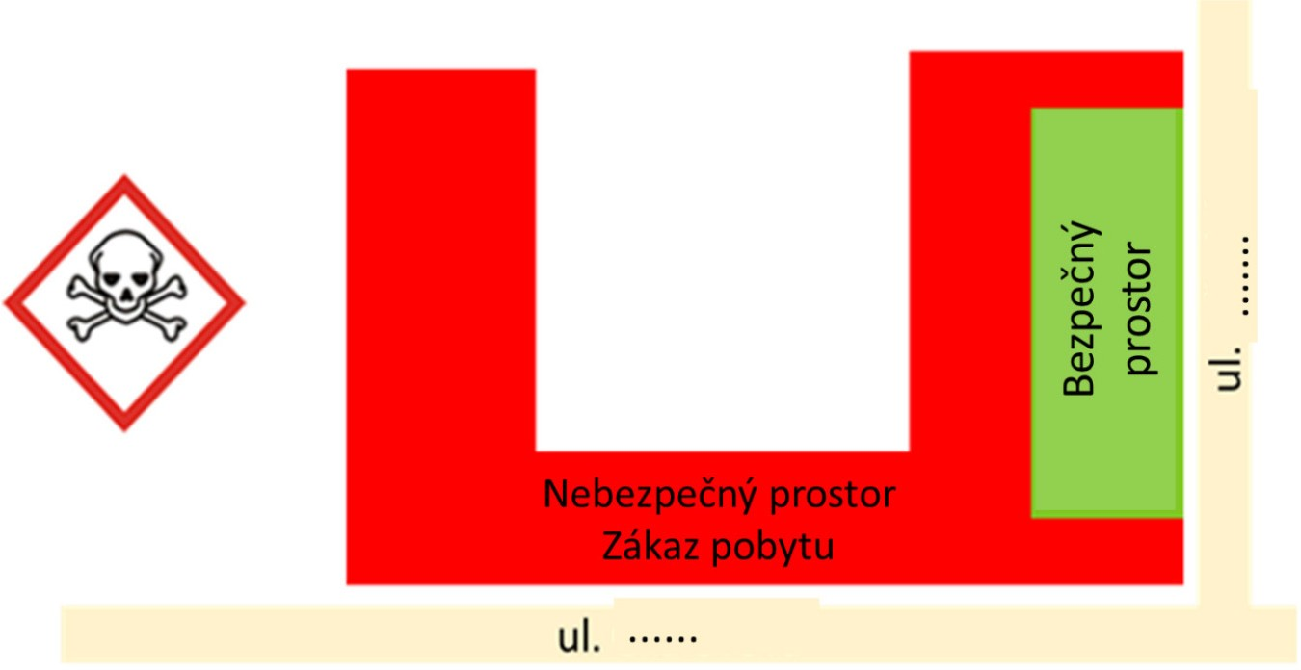

Zpracoval: Hasičský záchranný sbor ... kraje, jméno a příjmení odpovědného příslušníka

Odsouhlasil: Jméno a příjmení odpovědného vedoucího zaměstnance SVO ...

